สมาคมโรงเรียนเอกชนอิสลามจังหวัดพัทลุง
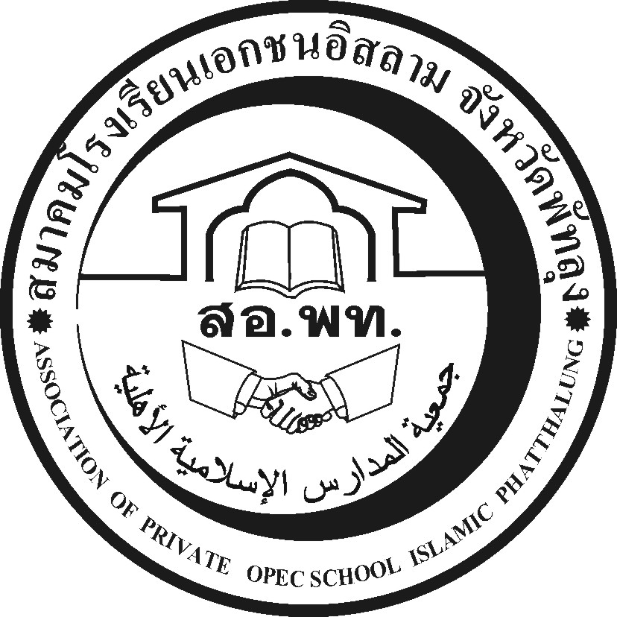
جمعية المدارس الاسلامية الاهلية
Association of Private Opec School Islamic Phatthalung Thailand.
สำนักงานโรงเรียนดรุณศาสตร์สหวิทยามูลนิธิ(ชั่วคราว)
๑๙๙ หมู่ที่ ๑๑ ตำบลคลองเฉลิม อำเภอกงหรา จังหวัดพัทลุง (๙๓๑๘๐)
--------------------------------------------------------------------------------------------------------------------------------------------------
ที่ สอ.พท. ๑๙ /๒๕๕๗
๘ สิงหาคม ๒๕๕๗

เรื่อง ขอความอนุเคราะห์ลงนามโครงการสนามเด็กเล่น

เรียน นายกองค์การบริหารส่วนตำบล/นายกเทศมนตรีเทศบาลตำบล/และนายกเทศมนตรีเทศบาลเมือง
ในจังหวัดพัทลุง

สิ่งที่ส่งมาด้วย
1.โครงการสนามเด็กเล่น จำนวน 1 โครงการ
2.บัญชีจัดสรรโครงการสนามเด็กเล่น จำนวน 1 ฉบับ

ด้วยสมาคมโรงเรียนเอกชนอิสลามจังหวัดพัทลุงได้รับจัดสรรเงินก่อสร้างสนามเด็กเล่นจากสมาพันธ์โรงเรียนเอกชนจังหวัดชายแดนภาคใต้ จำนวน ๒๐ โรงเรียน โรงเรียนละ ๑ สนาม งบประมาณ ๒ ล้านบาทต่อโรงเรียน รวมเงินปีงบประมาณ 2557 ทั้งสิ้น 40 ล้านบาท
ในการนี้สมาคมโรงเรียนเอกชนอิสลามจังหวัดพัทลุง จึงใคร่ขอความอนุเคราะห์ท่านลงนามผ่านโครงการดังกล่าวเพื่อเสนอสำนักงานการท่องเที่ยวและกีฬาจังหวัดพัทลุง เพื่อเสนอท่านผู้ว่าราชการจังหวัดลงนามอนุมัติโครงการและจัดทำโครงการให้กับโรงเรียนในจังหวัดพัทลุงต่อไปเพื่อการพัฒนาโรงเรียนในจังหวัดพัทลุงให้ก้าวหน้ายิ่งๆขึ้นไป

จึงเรียนมาเพื่อโปรดทราบและขอความอนุเคราะห์ลงนามเพื่อดำเนินการต่อไป
ขอแสดงความนับถือ

(นายนัศรุน หลำสะ )
นายกสมาคมโรงเรียนเอกชนอิสลามจังหวัดพัทลุง
สำนักงานชั่วคราว
โทร.&Fax074-687630,086-2951345 Email:natrun 52@gmail.com

